亚洲栽培稻与短花药野生稻种间杂交障碍观察

傅雪琳，刘向东，卢永根
（华南农业大学 农学院，广东 广州 510642）

摘要：【目的】···【方法】···【结果】···【结论】···亚洲栽培稻Oryza sativa与短花药野生稻 O. brachyantha分别属于稻属的AA和FF染色体组, 其种
（省略）
关键词：亚洲栽培稻；短花药野生稻；细胞学观察：种间杂交障碍
中图分类号：S511；S502

Observations on Interspecific Hybridization Barriers Between Oryza sativa and O. brachyantha
FU Xuelin, LIU Xiangdong, LU Yongyen
(College of Agriculture，South China Agricultural University, Guangzhou 510642，China)

Abstract : 【Objective】···【Method】···【Result】···【Conclusion】Oryza sativa and O.brachyantha belong to AA and FF genomes in genus Oryza, respectively. The
（省略）

Key words: Oryza sativa; O. brachyantha; cytological observation;interspecific hybridization barrier

收稿日期：2013-01-12
作者简介：傅雪琳，副教授，博士，主要从事水稻相关研究，E-mail：fuxuelin@scau.edu.cn；通信作者：卢永根，教授，主要从事水稻相关研究，E-mail: yglu@scau.edu.cn
基金项目：广东省自然科学基金（9151064201000067）；公益性行业（农业）科研专项（201003021）；广东省自然科学基金重点项目(021037) （ 作者简介和基金项目列在首页下脚注）

稻属Oryza有2个栽培种和22个野生种，野生稻蕴含着宝贵的基因资源，其中短花药野生稻O.brachyantha属FF基因组，是稻属中与亚洲栽培稻O.sativa（AA基因组）亲缘关系较远的一个野生稻种^{[1]}，其基因组与亚洲栽培稻基因组明显不同^{[2]}。尽管短花药野生稻蛋白质编码基因远少于水稻^{[3]}，但是短花药野生稻具有对多种水稻病虫较好的抗性，如抗褐飞虱、螟虫、稻纵卷叶螟、稻瘿蚊，草丛矮缩病以及柱头外露等^{[4-5]}, 是水稻育种重要的遗传资源。IRRI通（省略）
1 材料与方法
  - 供试材料
1.2 杂交配组、花粉萌发、受精及杂种胚胎胚乳发育观察
（省略）
2结果与分析
2.1杂交小穗发育与杂种植株获得
在授粉后第10—12 天，统计杂交组合广陆矮4号×短花药野生稻授粉小穗439个，其中有104个小穗子房膨大，子房膨大率23.7%。与广陆矮4号自花后10 d子房（图1）相比，（省略）
2.2 杂交小穗受精及杂种胚胎胚乳发育特点
（省略）
以下是图表的格式示范：（注意柱形图不用空白或全黑图标）
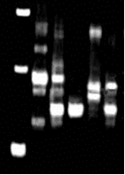
M 1 2 3
bp
150

100

M: DNA Marker；1: 短花药野生稻；2: 杂种F₁；3: 广陆矮4号
图1 杂种及亲本在引物RM186位点的扩增结果
Fig. 1 PCR amplifications of hybrid and parents at the locus of RM186

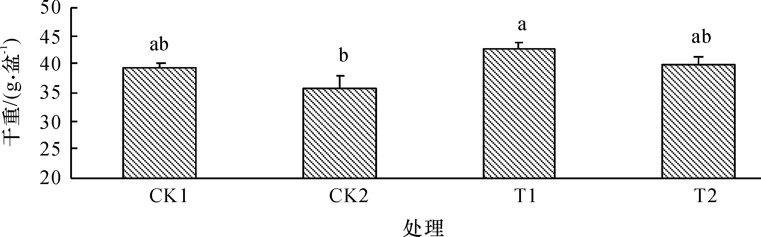
图中凡是有一个相同小写字母者，表示差异不显著（Duncan’s法，P>0.05）.
图2 不同活化钾长石处理的盆栽玉米生物量
Fig. 2 The biomass of potted corn in different treatments of activated K-feldspar

表1 低温处理后油棕新品种RYL31-40叶绿素含量变化¹⁾
Tabl. 1 Changes of chlorophyll content of Elaeis guineensis Jacg new varieties under low temperature stress mg·L-1
品种 | CK | 15 °C | 10 °C | 5 °C | 0 °C
RYL31 | 3.32±0.39ab | 3.80±0.20ab | 4.23±0.34a | 2.83±0.19b | 3.53±0.55ab
RYL32 | 3.53±0.23ab | 3.64±0.22ab | 3.82±0.08a | 3.10±0.14b | 3.78±0.34a
RYL33 | 3.35±0.09ab | 3.08±0.27ab | 3.69±0.22a | 2.65±0.09b | 3.70±0.42a
RYL34 | 3.50±0.11a | 3.25±0.38a | 3.57±0.20a | 2.94±0.11a | 3.31±0.20a
1）表中数据为3次重复的平均值±标准误，同列数据后凡是有一个相同小写字母者，表示差异不显著（Duncan’s法，P>0.05）.

3讨论与结论
（省略）

致谢：感谢华南农业大学测试中心王晓老师给予的支持和帮助！

参考文献：(列出了各类文献的标注方法)
1期刊论文
[序号]作者.题名[文献类型标识].刊名，出版年，卷（期）：起止页码.
例：[1]郑玉才. 水牛乳腺上皮细胞的体外培养[J]. 西南民族学院学报（自然科学版）, 1994，20(1)：42-44.
[2]HUANG B, DUNCAN R R, CARROW R N，et al. Drought-resistance mechanisms of seven warm-season turfgrasses under surface soil drying：II：Root aspects[J]. Crop Science，1997, 37(6):1863-1869.
2图书
[序号]作者.书名[文献类型标识]. 出版地：出版社，出版年：起止页码.
例：[3]王学奎.植物生理生化实验原理和技术[M].北京:高等教育出版社,2010:174-176.
3学位论文
[序号]作者. 题名[文献类型标识].保存地：保存单位，年份.
例：[4]余光辉. 水分胁迫下假俭草脯氨酸累积的ABA、Ca²⁺调节[D]. 广州：华南师范大学, 2003.
4会议论文集或汇编论文
[序号]作者. 论文题名[文献类型标识]//论文集的主编或责任者. 论文集名称. 出版地：出版社，出版年：
起止页码.
例：[5] WANG W, VIKRAM S, CHUA K C. Using mobile relays to prolong the lifetime of wireless sensor networks[C]//ACM. MobiCom '05 proceedings of the 11th annual international conference on mobile computing and networking. New York：ACM, 2005:270-283.
5行业标准
[序号]标准制定者. 标准名称：标准号[文献类型标识].出版地：出版社，出版年:起止页码.
例：[6]国家环境保护局科技标准司. 土壤环境质量标准：GB15616—1995[S].北京：中国标准出版社，
1995：2-3.
[7]中华人民共和国卫生部. 食品安全国家标准食品中污染物限量：GB 2762—2012 [S].
6 电子文献
[序号]作者.题名. [文献类型标识/文献载体标识]. [检索日期].网址.数字对象唯一识别码(DOI).
例：[8] Health Canada's Pest Management Ｒegulatory Agency( PMＲA) .Pesticides ＆ Pest management ［DB/OL］．［2012-12-20］． http: ∥www． hc-sc． gc．ca /cps-spc /pest /part /protect-proteger /food-nourriture /mrl-definitions-lmr /index-eng． php．

7 补充说明：1)文献作者不多于3位的全部著录，多于3位时只标注前3位，外国作者采用姓全称大写在前、名取首字母大写置后；2)文献类型及标识：期刊J、学位论文D、普通图书M、会议录C、汇编G、报告R、报纸N、标准S、专利P 、数据库DB、计算机程序CP、电子公告EB、档案A、舆图CM、数据集DS、其他Z；3)电子资源载体及标识：磁带MT、磁盘DK、光盘CD、联机网络OL）

